Die Behinderung ihrer älteren Schwester Rosemary Kennedy veranlasste sie, 1968 Special Olympics, ins Leben zu rufen. Für ihr Engagement wurden Shriver zahlreiche Ehrungen im In- und Ausland zuteil.

Special Olympics Deutschland (SOD) wurde am 3. Oktober1991 gegründet und ist die deutsche Organisation der weltweit größten, vom Internationalen Olympischen Komitee (IOC) offiziell anerkannten Sportbewegung für Menschen mit geistiger und mehrfacher Behinderung.

Im Januar 2013 hat Daniela Schadt die Schirmherrschaft von Special Olympics Deutschland übernommen. SOD ist als Verband mit besonderen Aufgaben seit 2007 Mitglied im Deutschen Olympischen Sportbund (DOSB) und verschafft heute mehr als 40.000 Menschen, in 14 Landesverbänden, mit geistiger Behinderung selbstbestimmte Wahlmöglichkeiten von behinderungsspezifischen bis hin zu inklusiven Angeboten.

Special Olympics ist die weltweit größte, vom IOC offiziell anerkannte, Sportbewegung für Menschen mit geistiger und mehrfacher Behinderung.

Weltweit ist Special Olympics heute in 170 Nationen mit 4,5 Millionen Sportlern vertreten Special Olympics wurde 1968 von

Eunice Kennedy Shriver gegründet

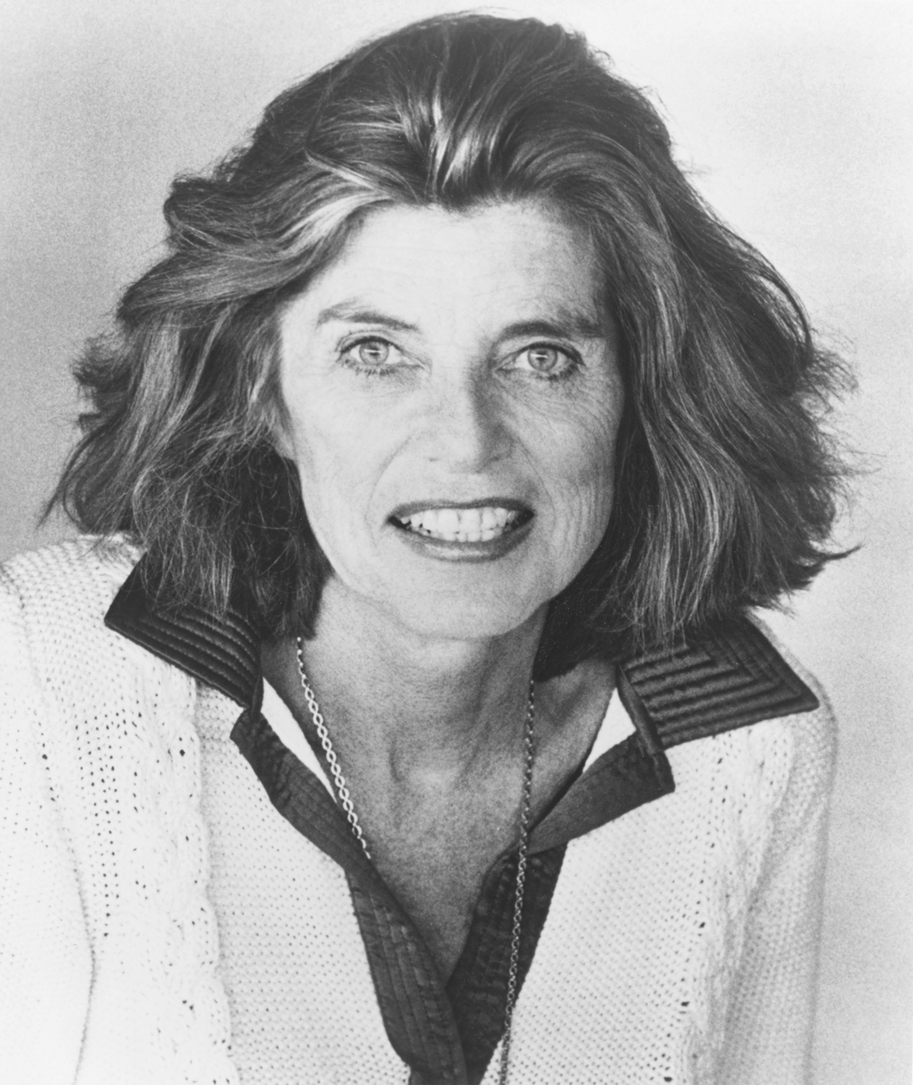

**Die Historie von Special Olympics**